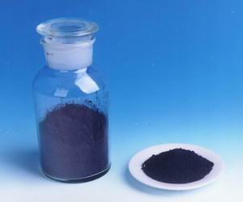
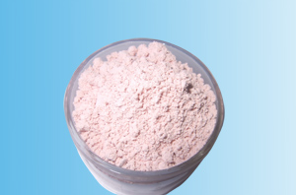
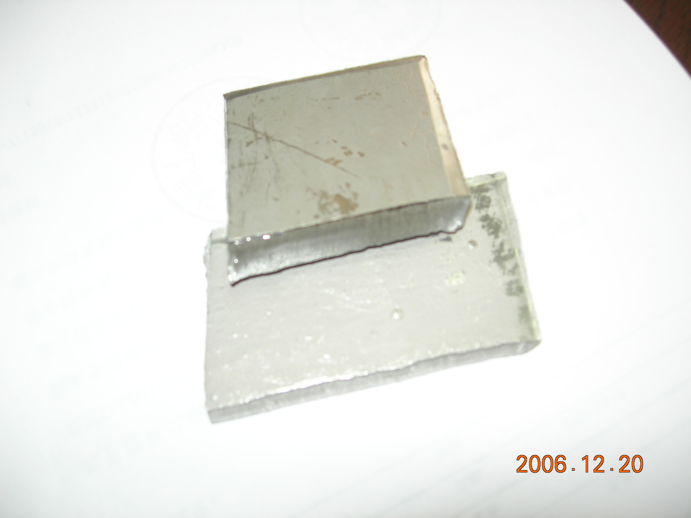
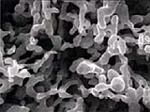
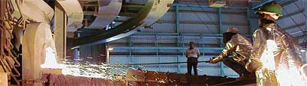

联系我们：
北京创意坊科技有限公司
地址：北京市朝阳区高碑店盛世龙源12号楼
邮编：100022
总机：+86-10-58303328

目 录

价格行情 3
长江钴板一周走势图 3
欧洲鹿特丹钴一周走势图 3
MB钴近期走势图 4
MW钴近期走势图 4
国内金属钴产品价格（2.27-3.2） 5
2012年2月英国《金属导报》月平均价 5
宏观经济及产业政策 5
统计局：2012年2月份中国制造业PMI为51.0% 5
国土部：年内出民资涉矿鼓励政策 5
标普下调希腊评级至选择性违约 6
新闻动态 6
2011年全球钴消费同比增长7.1% 6
2011年淡水河谷公司钴和锰产量攀升 铁合金产量下降 6
Sherritt的Ambatovy镍钴项目计划今年投产 6
一周评述 7
钴市无需求支撑 价格大幅下挫 7

价格行情

长江钴板一周走势图

欧洲鹿特丹钴一周走势图

MB钴近期走势图

MW钴近期走势图

国内金属钴产品价格（2.27-3.2）
产品 | 单位 | 最低价 | 最高价
南非进口 CIF到岸价 | 美元/磅 | 11 | 11.2
氧化钴（72%） | 万元/吨 | 17 | 17.2
四氧化三钴（电池级） | 万元/吨 | 17.5 | 17.7
国内钴板 | 万元/吨 | 23.5 | 24
钴粉 | 万元/吨 | 30 | 31
硫酸钴（≥20.5%） | 万元/吨 | 4.4 | 4.5
草酸钴（≥31.5%） | 万元/吨 | 7.8 | 7.9
氯化钴（≥24.2%） | 万元/吨 | 5.4 | 5.6
钴酸锂 | 万元/吨 | 19.8 | 20
碳酸钴（45%以上） | 万元/吨 | 11 | 11.1

2012年2月英国《金属导报》月平均价
商品名称 | 规格 | 单位 | 12年2月平均价 |  | 12年1月平均价
商品名称 | 规格 | 单位 | 最低价 | 最高价 | 最低价 | 最高价
钴 | MB自由市场，纯度不低于99.3％， 仓库内 | 美元/磅 | 14.678 | 15.561 | 14.369 | 15.306
钴 | MB自由市场，纯度不低于99.8％， 仓库内 | 美元/磅 | 15.444 | 16.156 | 14.863 | 15.863

宏观经济及产业政策

统计局：2012年2月份中国制造业PMI为51.0%
中国物流与采购联合会、国家统计局服务业调查中心发布的2012年2月份中国制造业采购经理指数(PMI)为51.0%，比上月回升0.5个百分点。
从11个分项指数来看，同上月相比，只有原材料库存指数下降，其余各指数均不同程度上升。其中，新出口订单指数、积压订单指数、购进价格指数上升幅度较大，超过4个百分点。

国土部：年内出民资涉矿鼓励政策
继国务院及国土部此前多次承诺矿业权市场全面向民间资本开放后，近日，国土部矿产资源储量司副司长许大纯在国土部新闻发布会上表示，将鼓励社会多元化投资地质找矿，国土部将制定对多元化投资的保护和鼓励的政策措施，相关政策年内都应该出台。

标普下调希腊评级至选择性违约
北京时间2月28日凌晨消息，标准普尔周五发布报告，将希腊的长期主权信用评级从“CC”下调至“选择性违约”(SelectiveDefault)。
报告称，标准普尔下调希腊评级的原因是，该国政府采取了一项有关主权债务的行动，这项行动启动了“不良的债务重组”程序。
标准普尔指出，上周希腊追溯性地在其特定主权债券系列的文件中插入了“集体行动条款”，这是促使该机构下调其评级的原因所在。

新闻动态

2011年全球钴消费同比增长7.1%
2011年一季度全球钴终端消费领域总体呈现健康发展态势，订单持续增加；二季度随着日本地震海啸的发生，全球电池行业的消费放缓。下半年，欧洲主权债务危机蔓延到实体经济的负面影响，使得钴的消费需求放缓，但是作为钴消费的第二大领域-高温合金在2011年强劲增长，在一定程度上抵消了其他行业对钴需求放缓的影响。根据Darton Commodities Limited的统计，2011年全球钴的消费量约为67,300吨，同比增长了7.1%。其中电池领域的钴消费量达到20,400吨，同比增长6.6%；高温合金领域的钴消费量达到14,600吨，同比增长9%。

2011年淡水河谷公司钴和锰产量攀升 铁合金产量下降
巴西淡水河谷公司在周四新闻发布会上表示，由于公司在安大略省萨德伯里恢复正常经营操作，2011年钴产量从前年的1066吨升至2675吨。2010年产量较低是因为长期停产的缘故。
2011年锰矿产量增长了38.9%，由2005年度最高产量的1841000吨上升至2336000吨。
铁合金产量由451000吨下降至436000吨，由于巴西和法国都计划意外停产维修。

Sherritt的Ambatovy镍钴项目计划今年投产
加拿大Sherritt公司日前宣布，其投资的接近45.2亿美元的马达加斯加Ambatovy镍钴项目预计将在年底前投产。Sherritt拥有该项目40%的股份，Sumitomo Corp.和Korea Resources Corp.各拥有27.5%的股份，此外项目的工程承包商SNC-Lavalin Group Inc.拥有剩余的5%的股份。
该项目的开采寿命超过27年，可证储量为1.25亿吨矿石，镍含量为1.04%， 钴含量为0.099%，预计年产能为6万吨镍和5600吨钴。

一周评述

钴市无需求支撑 价格大幅下挫
本周国内钴市延续上周疲软以及成交乏力，价格进一步走低。截止到本周三，国际MB钴价格比较稳定。高等级钴价格在15-15.5美元，低等级钴价格在14-15美元，钴精矿在11.4-12.5美元。国际价格虽然稳定，但是有传闻称目前国际钴市成交情况也不是很好，卖家也都在纷纷降低报价。而国内的钴市在没有利好因素的支撑下，更是难掩低迷，成交愈发的不活跃，各产品价格在本周都出现了新一轮的走低。
金川电解钴的价格在坚持了一段25万元之后下调了5000元至24.5万元，四氧化三钴价格也从18.5万元两次下调，最终停止在17.7万元的价位上，氧化钴目前报价在17万元。金川产品价格的下调直接反应出了市场的最新状况，其实早在金川调价之前，市场的一些产品价格就早已出现了新低。电解钴市场报价在23.5-24万元，在23.5-23.8万元均有成交；四氧化三钴市场主流报价在17.5万元，成交以17.2万元居多；氧化钴主流报价在16.8-17万元，多在17万元成交，但是量很小，很多厂家都暂时不想出货。
钴盐产品本周下滑幅度很大。氯化钴报价从上周的5.5-5.6万元下滑到了5.4-5.6万元，成交价格已经跌至5.3万元，甚至有下游表示5.2万元也可以买到，只是相对困难一些；硫酸钴报价从上周的4.6-4.7万元下滑到了4.4-4.6万元，成交价格下滑到了4.3万元；草酸钴成交更是少，但是价格也下滑到了7.8-7.9万元，厂家反映下游需求非常少，几乎就没怎么出货；碳酸钴报价下滑到了11-11.1万元，但是成交价格基本都不到11万元。
钴粉市场本周比较稳定，金川报29万元，国内其他厂家均在30-31万元，成交量不是很大，下游需求依旧疲软。本周各品种价格均走低，但是依旧不能拉动下游的需求。有参与者们认为上半年钴市不会有改善，但是下半年随着国家队新材料的十二五规划政策影响，钴市或许会受到些许鼓励，需求可能会有些好转，但是仍需要时间。

